宜蘭縣101年度礁溪國中
自然社群成果報告
壹、社群基本資料

社群名稱 | 礁溪國中自然領域學習社群
召集人或聯絡人（一位） | 黃蒨菡 |  |  |  | mail |  | kevenmother@ ilc.com.tw
召集人或聯絡人（一位） |  |  |  |  | 電話 |  | 03-9882412#102
社群目的 | 1.提升教師之專業知能與課堂教學的能力。  2.教師教學專業經驗交流合作，強化學生學習的效果，提升學習成就。
社群成員  （以6位教師以上） | 姓名 |  | 任教領域或學年 |  |  | 姓名 |  | 任教領域或學年 |  | 姓名 |  | 任教領域或學年
社群成員  （以6位教師以上） | 黃蒨菡 |  | 教學組長/生物科 |  |  | 林富裕 |  | 導師/理化 |  | 黃惠汝 |  | 導師/生物科
社群成員  （以6位教師以上） | 吳水源 |  | 資訊組長/電腦科 |  |  | 林周松 |  | 導師/理化 |  | 黃品臻 |  | 代理教師/理化
社群成員  （以6位教師以上） | 陳柏羽 |  | 設備組長/理化科 |  |  | 吳瑞源 |  | 導師/理化科
社群類型  （可複選） | □研發課程或教材  教學研究（含共同備課、試題分析、診斷學習成就等）  □發展學校年度重要行事或任務  特定專業主題探索  □其他（_______________________________）
實施進度  （從1月至12月至少6次） | 次 | 時間 |  | 實施內容 |  |  |  |  | 實施方式 |  | 主講或  指導者 |  | 參加人數
實施進度  （從1月至12月至少6次） | 1 | 101/4/12  Pm13:30~15:30 |  | 海水魚養殖 |  |  |  |  | 經驗分享 |  | 林周松 |  | 8
實施進度  （從1月至12月至少6次） | 2 | 101/6/27  Pm13:30~15:30 |  | 水力發電機的製作 |  |  |  |  | 主題探討 |  | 陳俊中 |  | 8
實施進度  （從1月至12月至少6次） | 3 | 101/11/1  Pm13:30~15:30 |  | 科學動手作－寶特瓶 |  |  |  |  | 主題探討 |  | 段清文 |  | 8
實施進度  （從1月至12月至少6次） | 4 | 101/11/8  Pm13:30~15:30 |  | 水田中小生物觀察 |  |  |  |  | 經驗分享 |  | 黃蒨菡 |  | 8
實施進度  （從1月至12月至少6次） | 5 | 101/11/15  Pm13:30~15:30 |  | 資訊融入教學 |  |  |  |  | 經驗分享 |  | 吳水源 |  | 8
實施進度  （從1月至12月至少6次） | 6 | 101/12/20  Pm13:30~15:30 |  | 創造力教學活動設計 |  |  |  |  | 主題探討 |  | 陳柏羽 |  | 7

貳、年度目標：
一、增進教學知能
教師們透過校內多元化的研習及相互間的經驗交流來增進教學知能。本社群規劃，動手做科學研習、學生競賽指導、水生物養殖、資訊融入教學等多元的學習目標。希望透過全方位的研習主題，讓校內科學教師具備豐富的專業知能並將之回饋於學生的多元學習。
二、將研習知能運用於實際教學活動上
透過動手做科學及水力發電機的研習中可以知道在我們生活中，有許多隨手取得的器材是不用花費太多的金錢即可設計出有趣的實驗裝置；小時候的童玩中除了充滿趣味外，也可將課內所學的學理融入其中，讓學生知道知識不是枯燥的，而是與生活息息相關並且充滿趣味的；教師間的分享及交流，不論在學生管理或教學技巧上更可以交換心得及相互學習。
三、充實實驗及課程內容
本學期的研習主題外聘講師提供許多簡易實驗，取材方便又安全，讓老師可以在教室或實驗室示範操作或由學生動手做實驗，不只增加了上實驗課的頻率及上課的趣味更增添了學生學習的興趣。

肆、成果概述
一、社群運作部分：
1.相關社群活動紀錄或會議紀錄、簽到冊
(二)簽到冊

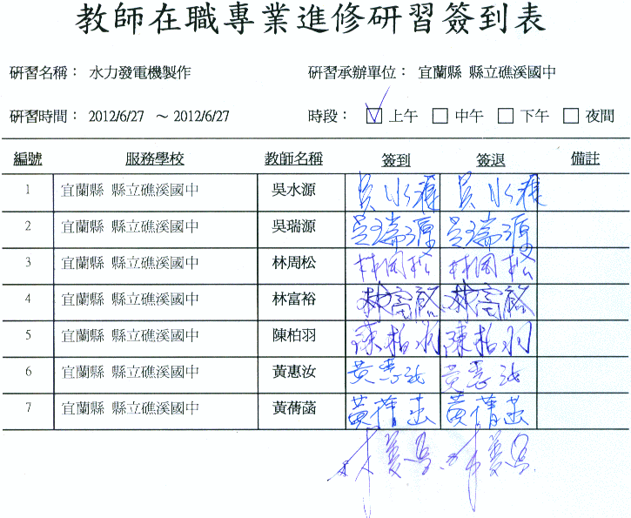
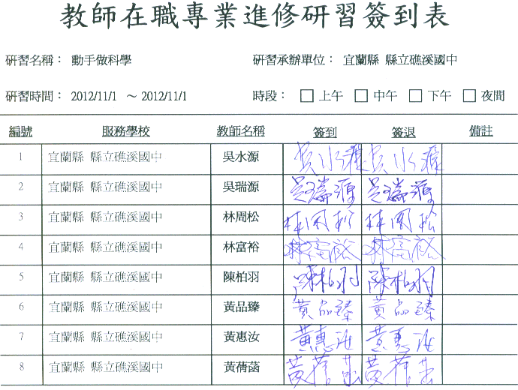

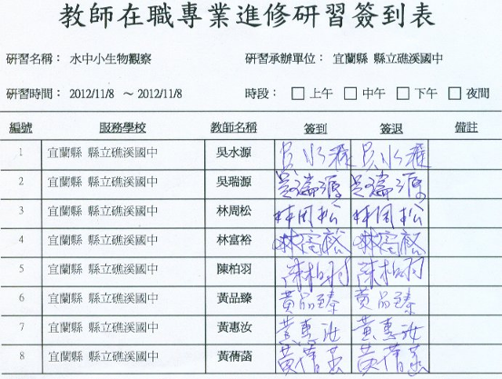

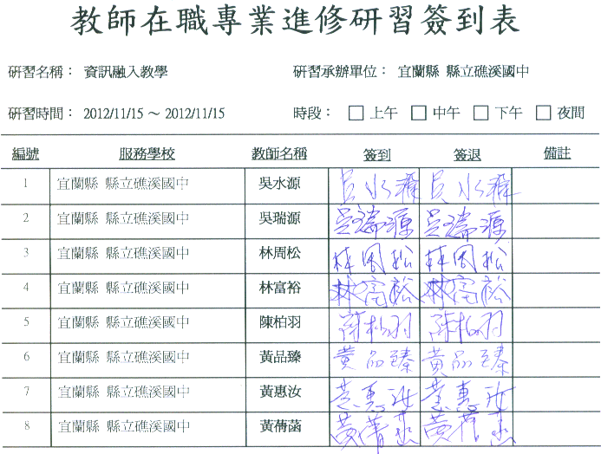
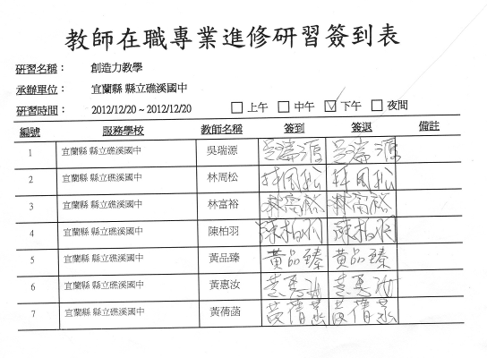
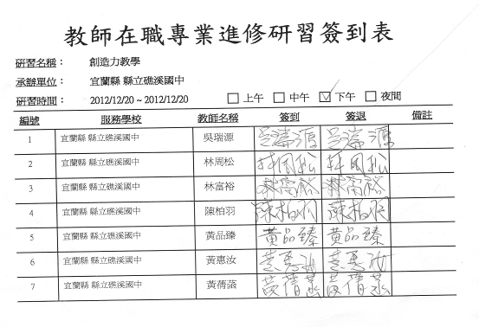

2.活動照片：
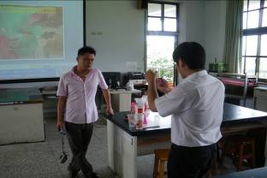 | 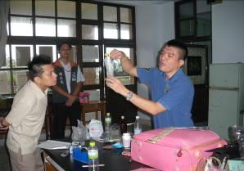
日期：2012/6/27（水力發電機製作）  文字說明：陳老師講解及示範水力發電機的作法及原理 | 日期：2012/11/1（動手作科學）  文字說明：段老師示範如何利用寶特瓶做各種課程相關問題之探討
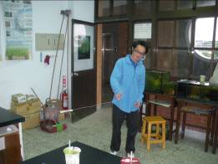 | 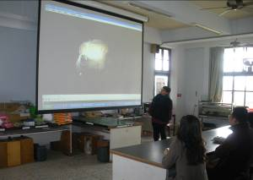
日期：2012/11/1（動手作科學）  文字說明：流體力學的現象探討 | 日期：2012/11/8（水中小生物）  文字說明：黃老師將實驗時觀察到的各種水中小生物與其他老師分享
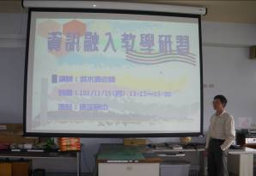 | 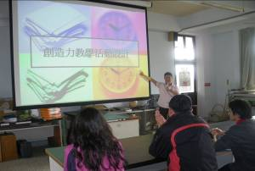
日期：2012/11/15（資訊融入教學）  文字說明：吳老師講解如何利用moodle作為教學工具 | 日期：2012/12/20（創造力教學）  文字說明：陳老師將其得獎經驗及實例與老師們分享

表1：教師專業學習社群自我評估表
項 目 | 尚在  萌芽 | 已經  發展 | 已成  常態
■共同願景
□社群成員對於學生學習或學校發展具有共同關切的焦點， 並能發展出共同的目標 |  | ˇ
□社群的目標能呼應學校的願景或核心任務 |  | ˇ
■協同合作
□社群的每位成員對於社群的活動都能積極參與、分擔責任 |  | ˇ
□社群成員表現互助合作的行動 |  | ˇ
□社群成員透過專業對話與交流，進行群體學習 |  | ˇ
■共同探究
□社群成員共同學習新的知識、技能與態度，或檢視本身既有的知能、信念與態度 |  | ˇ
□社群成員協同計劃課程、編制教材，或設計教法，以符合學生不同的學習需求，提升學習的成效 | ˇ
□社群成員有機會分享各自的專業經驗、構想或表現成果 |  | ˇ
□社群成員有機會進行同儕觀課與回饋，或共同檢視教學檔案 |  | ˇ
□社群成員提出專業所遭遇到的疑難問題，或針對當前重要的教育議題，協同提出解決方案 |  | ˇ
■實踐檢驗
□社群成員把社群中所學習的新知識、新技能、新態度，或所發展的新課程、新教材、新教法、新解決方案等，應用在專業實務工作上，並深化學習的內涵 | ˇ
■持續改進
□社群成員熱心研討改進本身專業實務或學校發展的議題，並積極持續嘗試將所學到的觀念或策略付諸行動 | ˇ
□社群成員能持續評估社群組織的運作情況，並據以進行調整 |  | ˇ
■重視結果
□持續檢視學生學習成效的改變情形，並據以調整社群探究精進的方向 |  | ˇ
□持續檢視學生學習動機、態度的改變情形，並據以調整社群探究精進的方向 |  | ˇ
□持續檢視學校整體發展與改進的情形 〈或願景與核心任務 達成的情形〉，並據以調整社群探究精進的方向 |  | ˇ

項 目 | 尚在  萌芽 | 已經  發展 | 已成  常態
■社群運作
□召集人具備專業知能 |  | ˇ
□召集人熱忱投入時間與精力於社群發展 | ˇ
□召集人對於社群成員任務分工明確與公平 |  | ˇ
□召集人善於鼓勵成員共同參與 |  | ˇ
□召集人善用校內外人力與資源 | ˇ
□社群成員表現彼此尊重、相互支持的行動 |  | ˇ
□社群成員之間營造開放、正向、尊重共事的討論氛圍 |  | ˇ
□社群成員勇於嘗試與創新 |  | ˇ
■行政支持
□課務安排能提供社群成員共同合作的時間 |  |  | ˇ
□提供社群學習與討論的空間與設施 |  |  | ˇ
□提供經費支援以及相關圖書與網路資源 |  | ˇ
□學校提供社群行政業務上的協助 |  | ˇ
□校長關心與支持社群運作 |  | ˇ
□校長鼓勵教師發展領導才能 |  | ˇ
□校長提供教師參與學校決策的機會，或社群的運作能影響學校決策 |  | ˇ
遭遇困境或需要協助事項：
1.召集人因為身兼導師或行政業務，班級或行政業務繁忙，往往無足夠時間規
劃整體學年的社群活動之進行，是否可對社群召集人卓量減課。
2.是否安排相關社群活動分享研習

(二)學生、教師或學校層面之成果分析(含量化分析、質性分析)：

（一）量化分析：
調查結果顯示，在經過一連串動手做科學的社群研習後，校內教師一學期內進行實驗教學的平均次數由過去的4.85次再次提升為5.25次，可以看出教師進行實驗教學的次數持續增加，而利用簡單的趣味科學器材示範或讓學生動手操作的頻率由過去使用率平均約1次左右而在參加社群研習後使用頻率明顯上升為4.5次，可見在動手操作中不只可以加深學理的驗證、學生學習的興趣大大提升，也降低了實驗的危險性發生，透過社群的交流讓老師有更多元的觸角連結來豐富教學內容。
教師使用趣味實驗教材教具問卷調查結果
問題：校內教師本學期與過去使用趣味實驗教材教具之比較
教師編號 | 過去次數 | 本學期使用次數
1 | 2次 | 4
2 | 0次 | 3
3 | 0次 | 4
4 | 1次 | 6
5 | 1次 | 5
6 | 3次 | 6
7 | 1次 | 5
8 | 0次 | 3
平均值 | 1次 | 4.5次

（二）質性分析：社群教師在參與過社群教師交流與互動後不只是操作課本中的實驗，更研究其他趣味性教材並且利用寒暑假開班上趣味科學課程
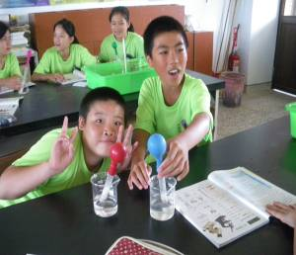 | 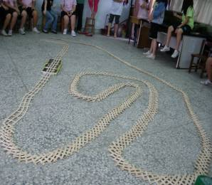
文字說明：酵母菌發酵速率實驗 | 文字說明：冰棒棍的骨牌效應
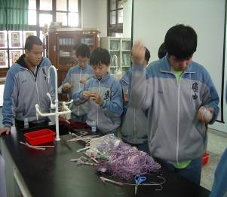 | 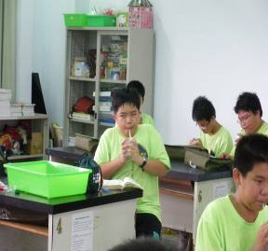
文字說明：養樂多竹蟬 | 文字說明：大聲公

（三）自然領域競賽表現
競賽項目 | 獲獎獎項
2012年世界青少年發明展 | 銀牌
2012年宜蘭縣青少年發明展 | 優等
2012年宜蘭縣青少年發明展 | 佳作

